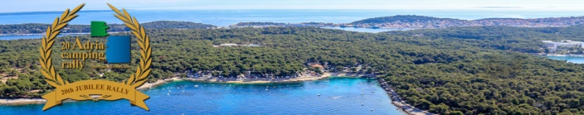
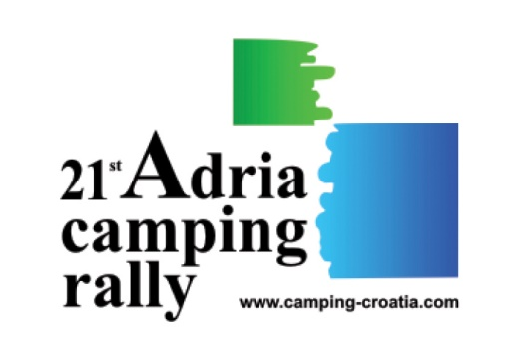

• Kemp Čikat, Mali Lošinj 20. - 27. 6. 2020
Zveme vás na 21. ADRIA CAMPING RALLY v Mali Lošinj ve dnech 20. až 27. června 2020. Chorvatský kempový svaz (UKH) vás ve spolupráci s kempem ČIKAT zavede na chorvatský ostrov s rozmanitostí přírodních, kulturních a gastronomických zážitků.
. Kemp ČIKAT se nachází na jihu ostrova Lošinj v hustém borovém lese a je spojen s centrem města Mali Lošinj promenádou.
Zábava a aktivity jsou neomezené! Objevte, proč je to jeden z nejžádanějších a nejnavštěvovanějších kempů v Chorvatsku.
Kemp Čikat (4 *) je jedním z největších a nejlépe vybavených středomořských kempů. Vítěz mnoha mezinárodních ocenění, je ideální destinací pro celou rodinu, kde si každý najde něco pro sebe, od prázdnin, zábavy a aktivit po gastronomickou nabídku.
Těšíme se, až se setkáme na 21. ADRIA CAMPING RALLY!
DOBA TRVÁNÍ: 20. 6. - 27. 6. 2020 (7 nocí)
CENA PROGRAMU NA OSOBU : 120,- €

Cena zahrnuje :
• Pobytová daň
• Ubytování v kempu
• welcome drink
• Večeře + 1 nápoj při zahajovacím programu
• Uvítací dárek

slevy:
• Děti do 12 let (v doprovodu dvou dospělých): - zahrnuto v ceně
• Děti od 12 do 18 let: - 50%
• 20% z ceny trajektu
• 20% sleva 7 dní před a po rally.
Dr. Branko Marolt,
prezident UKH

GPS: 44°32'09.0"N 14°27'08.1"E

